产品说明书
一、产品的展示
驱蚊凝珠放置口

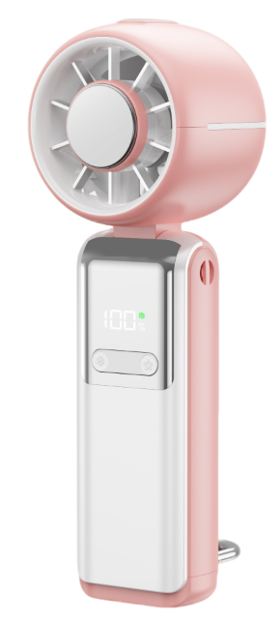
Typec接口，功率：5v1a
数显屏
显示当前电量/当前风速/半导体开关状态
轴体
支持向后折叠90度
登山扣
用于悬挂于背包，扣开口宽度：9.5mm
也可作为桌面支撑
风扇开关
控制调档1~50~100~150~199
半导体开关
待机状态下单击显示剩余电量
风扇启动状态下双击启动半导体制冷
绿色雪花图标亮起
TEC半导体制冷片
七叶无刷电机

注：顶部加入凝珠为香茅提取液凝珠，禁止口服
2.场景示范
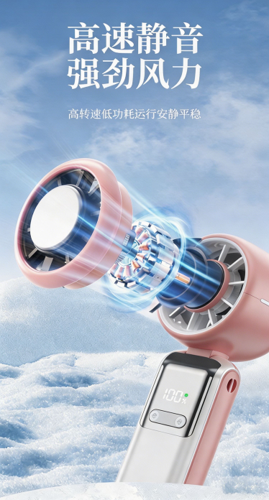
- 包装清单
暂无图包，等待更新
- 使用的说明
1.连接示范
产品使用说明：https://v.douyin.com/nzuRTDXRr0A/
2.温馨提示
产品输入电源建议使用5v1a充电，防止过热
- 产品的参数
